Gigot farci en croûte d'herbes
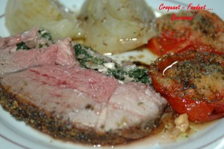 Pour 10 Croquants-Gourmands
- 1 gigot désossé de 1,700 kg
- 230 g de feuilles d'épinards (surgelées pour moi)
- 1 oignon
- 100 g de feta
- 1 càc de graines d'anis
- 2 càs de chapelure
- 2 càs de feuilles de thym
- 2 càs de feuilles d'origan
- 2 càs de persil haché
- quelques brindilles de romarin
- huile d'olive
- sel & poivre du moulin
Un plat à four
Préchauffage du four à 210°C
La farce :
Hacher finement l'oignon et le faire suer dans un filet d'huile d'olive.
Déposer les galets d'épinards encore surgelés et laisser à feu doux jusqu'à ce qu'ils dégèlent.
Laisser cuire en remuant souvent, jusqu'à ce que les légumes soient cuits et que l'eau de végétation soit évaporée.
Écraser la feta à la fourchette, l'ajouter aux épinards.
Incorporer les graines d'anis, saler et poivrer.
Mélanger et laisser refroidir.
Ouvrir le gigot comme un portefeuille et étaler la farce aux épinards.
Refermer la viande et ficeler soigneusement pour emprisonner la farce.
La croûte d'herbes :
Mélanger dans un bol le thym, l'origan, le persil, le romarin et la chapelure.
Ajouter 4 cuillerées à soupe d'huile. Saler et poivrer.
Poser le gigot dans un plat à four légèrement huilé. Le tartiner de la pâte aux herbes.
Mettre le plat au four pendant 15 minutes.
Baisser la température à 180°C et poursuivre la cuisson pendant 55 minutes.
Couvrir le plat et laisser reposer 10 minutes.
Déglacer le jus du gigot avec 2 cuillerées d'eau en grattant bien les sucs de la viande.
Trancher le rôti.
Servir sur des assiettes bien chaudes, avec la sauce en saucière.

